**隔热检查计算书**

居住建筑

|  |  |
| --- | --- |
| 工程名称 | 住宅改造 |
| 工程地点 | 新疆-乌鲁木齐 |
| 设计编号 |  |
| 建设单位 |  |
| 设计单位 |  |
| 设 计 人 |  |
| 校 对 人 |  |
| 审 核 人 |  |
| 计算日期 | 2021年3月3日 |



|  |  |
| --- | --- |
| 采用软件 | 斯维尔节能设计BECS2020 |
| 软件版本 | 20190909 |
| 研发单位 | 北京绿建软件有限公司 |
| 正版授权码 | T18199894939 |

**目 录**

1 建筑概况 3

2 评价依据 3

3 评价目标与方法 3

3.1 评价目标 3

3.2 评价方法 3

4 边界条件参数设置 4

4.1 基本设置 4

4.2 室外空气温度 5

4.3 室外太阳辐射照度 5

4.4 室内空气温度 6

5 工程材料 7

6 工程构造 8

6.1 屋顶构造 8

6.1.1 屋顶构造一 8

6.2 外墙构造 9

6.2.1 外墙构造一 9

6.2.2 外墙构造二 11

6.3 热桥柱构造 14

6.3.1 热桥柱构造一 14

7 验算结论 16

7.1 自然通风房间 16

# 建筑概况

|  |  |  |
| --- | --- | --- |
| 工程名称 | 住宅改造 | |
| 工程地点 | 新疆-乌鲁木齐 | |
| 地理位置 | 北纬：44.00° | 东经：87.61° |
| 气候子区 | C区B区 | |
| 大气透明度等级 | 3 | |
| 建筑面积 | 地上2756㎡ 地下429㎡ | |
| 建筑层数 | 地上6 地下1 | |
| 建筑高度 | 19.6m | |
| 结构类型 | 砖混结构 | |

# 评价依据

1. 《严寒和寒冷地区居住建筑节能设计标准》JGJ 26-2018

2. 《民用建筑热工设计规范》(GB50176-2016)

3. 《绿色建筑评价标准》 GB/T 50378-2014

4. 《绿色建筑评价技术细则（试行）》

5. 施工图、设计说明、节能计算书

# 评价目标与方法

## 评价目标

1. 依据《民用建筑热工设计规范》和《绿色建筑评价标准》的要求和规定，屋顶和外墙的隔热性能应满足要求。
2. 通过房间围护结构的内表面温度计算，判断是否不大于《民用建筑热工设计规范》给出的内表面最高温度。

## 评价方法

1. 在给定两侧空气温度及变化规律的情况下，外墙内表面最高温度应符合表3.2.1的要求：

**表3.2.1 外墙内表面最高温度的限值**

|  |  |  |  |
| --- | --- | --- | --- |
| **房间类型** | **自然通风房间** | **空调房间** | |
| **重质围护结构**  **（D≥2.5）** | **轻质围护结构**  **（D＜2.5）** |
| **内表面最高温度** | ≤ te.max | ≤ti+2 | ≤ti+3 |

1. 在给定两侧空气温度及变化规律的情况下，屋面内表面最高温度应符合表3.2.2的要求：

**表3.2.2 屋顶内表面最高温度的限值**

|  |  |  |  |
| --- | --- | --- | --- |
| **房间类型** | **自然通风房间** | **空调房间** | |
| **重质围护结构**  **（D≥2.5）** | **轻质围护结构**  **（D＜2.5）** |
| **内表面最高温度** | ≤ te.max | ≤ti+2.5 | ≤ti+3.5 |

表中：—围护结构内表面最高温度（），应按《民用建筑热工设计规范》 GB50176-2016附录C.3 的规定计算；



$t_{i}$—室内空气温度，（）。



te.max—累年日平均温度最高日的最高温度（）,应按《民用建筑热工设计规范》



GB50176-2016配套软件气象数据取用。

1. 外围护结构内表面最高温度按照规范《民用建筑热工设计规范》(GB50176-2016)附录C.3 的规定计算：
2. 按式3.2.3-1建立常物性、无内热源的一维非稳态导热的内部微分方程，微分方程的求解可采用有限差分法：

（3.2.3-1）



式中： —温度对于时间的导数，/s。



—材料的导温系数，，m2/s。



1. 按式3.2.3-2建立第三类边界条件隐式差分格式边界节点方程（边界节点1，节点n 可参照）：

（3.2.3-2）



式中： $C_{p}$—材料的比热， J /(kg·K)；

$ρ$—材料的密度，kg/m³；

—材料的导温系数，，m2/s；



—差分步长，m；

—材料的导热系数，［W/(m·K)］；



$t_{f}^{k}$—对流换热温度，。



1. 按式3.2.3-3列出各内部节点和边界点的节点方程，并求解节点方程组得到外墙、屋顶内表面温度值。

,i=1,2,……n （3.2.3-3）



式中： $t_{i}$—差分节点温度值，。



# 边界条件参数设置

## 基本设置

|  |  |  |  |  |
| --- | --- | --- | --- | --- |
| **公式及变量** | **变量名** | | **数值** | **说明** |
| **（一）内表面边界条件（第三类边界条件）** | | | | |
|  | | 夏季室内温度， |  | 按《民用建筑热工设计规范》GB50176-2016第3.3.2条的规定取值。 |
|  | | 室内侧对流换热系数，W/(m2·K) | 8.7 | 按《民用建筑热工设计规范》 GB50176-2016附录B.4.1，表B.4.1-1取值。 |
| **（二）外表面边界条件（第三类边界条件）** | | | | |
|  | | 室外侧对流换热系数，(m2·K) | 19.0 | 按《民用建筑热工设计规范》 GB50176-2016附录B.4.1，表B.4.1-2取值。 |
|  | | 室外空气逐时温度， |  | 按《民用建筑热工设计规范》 GB50176-2016配套软件气象数据取用。 |
|  | | 表面法向太阳总辐射强度，包括直射和散射，W/m2 |  | 按《民用建筑热工设计规范》 GB50176-2016配套软件气象参数取值。 |
|  | | 外表面太阳辐射吸收系数 |  | 根据工程构造取值。 |

## 室外空气温度

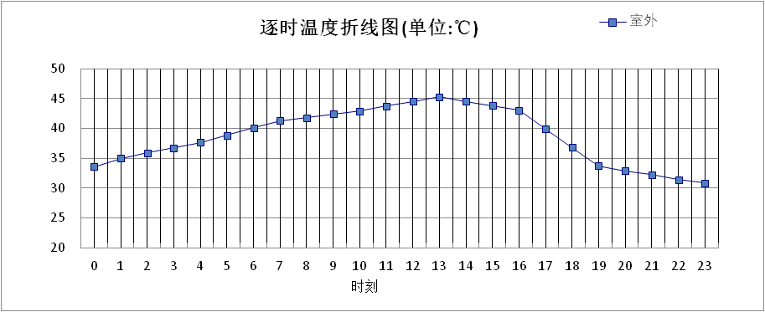

|  |  |  |  |  |  |  |  |  |  |  |  |
| --- | --- | --- | --- | --- | --- | --- | --- | --- | --- | --- | --- |
| 0:00 | 1:00 | 2:00 | 3:00 | 4:00 | 5:00 | 6:00 | 7:00 | 8:00 | 9:00 | 10:00 | 11:00 |
| 33.60 | 35.00 | 35.90 | 36.70 | 37.60 | 38.80 | 40.10 | 41.30 | 41.80 | 42.40 | 42.90 | 43.70 |
| 12:00 | 13:00 | 14:00 | 15:00 | 16:00 | 17:00 | 18:00 | 19:00 | 20:00 | 21:00 | 22:00 | 23:00 |
| 44.50 | 45.30 | 44.50 | 43.80 | 43.00 | 39.90 | 36.80 | 33.70 | 32.90 | 32.20 | 31.40 | 30.80 |

**注：气象数据参考 新疆-吐鲁番**

## 室外太阳辐射照度

|  |  |  |
| --- | --- | --- |
| **变量** | **变量名** | **公式来源** |
|  | 表面法向太阳总辐射强度，包括直射和散射，W/ m2 | 按《民用建筑热工设计规范GB  50176-2016》配套软件气象数据取用。 |

|  |  |  |  |  |  |
| --- | --- | --- | --- | --- | --- |
| 时刻\朝向 | 东 | 南 | 西 | 北 | 水平 |
| 0:00 | 0.00 | 0.00 | 0.00 | 0.00 | 0.00 |
| 1:00 | 0.00 | 0.00 | 0.00 | 0.00 | 0.00 |
| 2:00 | 0.00 | 0.00 | 0.00 | 0.00 | 0.00 |
| 3:00 | 0.00 | 0.00 | 0.00 | 0.00 | 0.00 |
| 4:00 | 0.00 | 0.00 | 0.00 | 0.00 | 0.00 |
| 5:00 | 94.38 | 68.38 | 10.77 | 8.57 | 23.03 |
| 6:00 | 268.50 | 155.72 | 55.93 | 45.29 | 149.84 |
| 7:00 | 327.92 | 170.88 | 106.72 | 86.52 | 290.06 |
| 8:00 | 351.08 | 196.39 | 158.26 | 128.18 | 425.57 |
| 9:00 | 344.59 | 297.33 | 205.58 | 166.15 | 539.02 |
| 10:00 | 318.91 | 373.80 | 244.19 | 196.87 | 621.85 |
| 11:00 | 285.70 | 427.43 | 266.08 | 214.89 | 691.88 |
| 12:00 | 285.75 | 451.68 | 273.00 | 220.92 | 727.20 |
| 13:00 | 265.07 | 443.41 | 341.09 | 214.99 | 724.57 |
| 14:00 | 259.51 | 379.04 | 360.81 | 207.61 | 599.16 |
| 15:00 | 223.97 | 296.27 | 308.54 | 177.63 | 457.28 |
| 16:00 | 166.55 | 206.35 | 221.48 | 131.39 | 313.41 |
| 17:00 | 108.17 | 135.05 | 149.67 | 85.19 | 197.97 |
| 18:00 | 41.14 | 52.35 | 50.02 | 32.28 | 70.79 |
| 19:00 | 0.98 | 1.37 | 1.38 | 0.77 | 1.67 |
| 20:00 | 0.00 | 0.00 | 0.00 | 0.00 | 0.00 |
| 21:00 | 0.00 | 0.00 | 0.00 | 0.00 | 0.00 |
| 22:00 | 0.00 | 0.00 | 0.00 | 0.00 | 0.00 |
| 23:00 | 0.00 | 0.00 | 0.00 | 0.00 | 0.00 |

**注：气象数据参考 新疆-吐鲁番**

## 室内空气温度

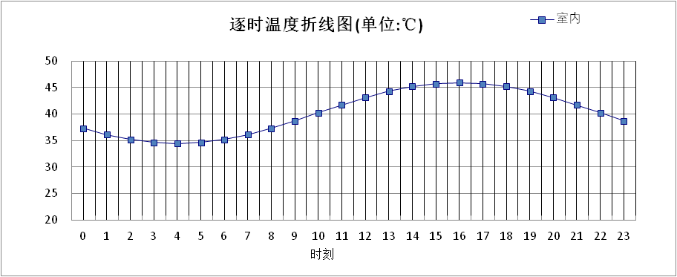

|  |  |  |  |  |  |  |  |  |  |  |  |
| --- | --- | --- | --- | --- | --- | --- | --- | --- | --- | --- | --- |
| 0:00 | 1:00 | 2:00 | 3:00 | 4:00 | 5:00 | 6:00 | 7:00 | 8:00 | 9:00 | 10:00 | 11:00 |
| 37.32 | 36.13 | 35.21 | 34.64 | 34.44 | 34.64 | 35.21 | 36.13 | 37.32 | 38.70 | 40.19 | 41.68 |
| 12:00 | 13:00 | 14:00 | 15:00 | 16:00 | 17:00 | 18:00 | 19:00 | 20:00 | 21:00 | 22:00 | 23:00 |
| 43.07 | 44.26 | 45.17 | 45.75 | 45.94 | 45.75 | 45.17 | 44.26 | 43.07 | 41.68 | 40.19 | 38.70 |

# 工程材料

|  |  |  |  |  |  |  |
| --- | --- | --- | --- | --- | --- | --- |
| 材料名称 | 导热系数λ | 蓄热系数S | 密度ρ | 比热容Cp | 蒸汽渗透系数u | 备注 |
| W/(m.K) | W/(㎡.K) | kg/m3 | J/(kg.K) | g/(m.h.kPa) |
| 水泥砂浆 | 0.930 | 11.370 | 1800.0 | 1050.0 | 0.0210 | 来源：《民用建筑热工设计规范》GB50176-2016 |
| 石灰砂浆 | 0.810 | 10.070 | 1600.0 | 1050.0 | 0.0443 | 来源：《民用建筑热工设计规范》GB50176-2016 |
| 钢筋混凝土 | 1.740 | 17.200 | 2500.0 | 920.0 | 0.0158 | 来源：《民用建筑热工设计规范》GB50176-2016 |
| 碎石、卵石混凝土(ρ=2300) | 1.510 | 15.360 | 2300.0 | 920.0 | 0.0173 | 来源：《民用建筑热工设计规范》GB50176-2016 |
| 挤塑聚苯乙烯泡沫塑料（带表皮） | 0.030 | 0.340 | 35.0 | 1380.0 | 0.0000 | 来源：《民用建筑热工设计规范》GB50176-2016，蒸汽渗透系数没有给出 |
| 混凝土多孔砖(190六孔砖） | 0.750 | 7.490 | 1450.0 | 709.4 | 0.0000 |  |
| 细石混凝土 | 1.280 | 13.570 | 2100.0 | 920.0 | 0.0173 | 蒸汽渗透系数为测定值 |
| 粘土陶粒混凝土 | 0.530 | 7.250 | 1200.0 | 1050.0 | 0.0405 | 修正系数=1.15 |
| 挤塑聚苯板 | 0.030 | 0.365 | 30.0 | 2032.0 | 0.0000 |  |
| 建筑用真空绝热板 | 0.008 | 0.340 | 430.0 | 1380.0 | 0.0000 | 修正系数=1.2 |
| 水泥砂浆 | 0.930 | 11.306 | 1800.0 | 1050.0 | 0.2100 |  |
| 石灰水泥砂浆（混合砂浆） | 0.870 | 10.750 | 1700.0 | 1050.0 | 0.0975 |  |
| 实心粘土砖 | 0.760 | 10.551 | 1800.0 | 1050.0 | 0.0080 |  |
| 聚苯颗粒保温浆料(ρ=230) | 0.060 | 1.020 | 230.0 | 1036.0 | 0.0000 |  |
| 挤塑聚苯板(ρ=25-32) | 0.030 | 0.320 | 28.5 | 1647.0 | 0.0000 |  |
| 水泥砂浆 | 0.930 | 11.306 | 1800.0 | 1050.0 | 0.0430 |  |
| 专用饰面沙浆与涂料 | 0.930 | 11.306 | 1800.0 | 1050.0 | 0.0430 |  |
| 加气混凝土砌块 | 0.220 | 4.099 | 700.0 | 1500.0 | 0.0100 |  |
| 混合砂浆 | 0.870 | 10.627 | 1700.0 | 1050.0 | 0.0230 |  |

# 工程构造

## 屋顶构造

### 屋顶构造一

|  |  |  |  |  |  |  |  |
| --- | --- | --- | --- | --- | --- | --- | --- |
| 材料名称 由外到内 | 厚度 | 差分 步长 | 导热 系数 | 蓄热 系数 | 修正 系数 | 热阻 | 热惰性 指标 |
| (mm) | (mm) | W/(m.K) | W/(㎡.K) | α | (㎡K)/W | D=R*S |
| 细石混凝土 | 30 | 10.0 | 1.280 | 13.570 | 1.00 | 0.023 | 0.318 |
| 粘土陶粒混凝土 | 30 | 7.5 | 0.530 | 7.250 | 1.15 | 0.049 | 0.410 |
| 建筑用真空绝热板 | 250 | 5.0 | 0.008 | 0.340 | 1.20 | 26.042 | 10.625 |
| 钢筋混凝土 | 120 | 12.0 | 1.740 | 17.200 | 1.00 | 0.069 | 1.186 |
| 各层之和∑ | 430 | － | － | － | － | 26.183 | 12.540 |
| 差分时间步长(分钟) | 5.0 | | | | | | |
| 外表面太阳辐射吸收系数 | 0.75 | | | | | | |
| 传热系数K=1/(0.16+∑R) | 0.04 | | | | | | |
| 重质/轻质 | 重质围护结构 | | | | | | |

#### 自然通风房间：逐时温度

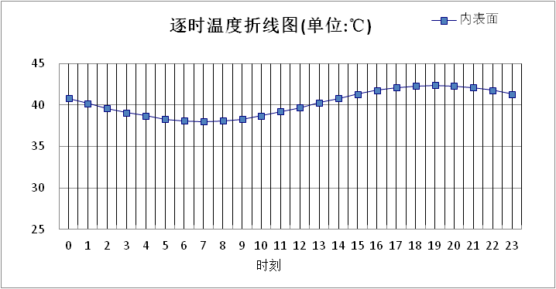

|  |  |  |  |  |  |  |  |  |  |  |  |
| --- | --- | --- | --- | --- | --- | --- | --- | --- | --- | --- | --- |
| 0:00 | 1:00 | 2:00 | 3:00 | 4:00 | 5:00 | 6:00 | 7:00 | 8:00 | 9:00 | 10:00 | 11:00 |
| 40.76 | 40.19 | 39.63 | 39.10 | 38.65 | 38.31 | 38.10 | 38.03 | 38.11 | 38.34 | 38.70 | 39.15 |
| 12:00 | 13:00 | 14:00 | 15:00 | 16:00 | 17:00 | 18:00 | 19:00 | 20:00 | 21:00 | 22:00 | 23:00 |
| 39.69 | 40.25 | 40.82 | 41.35 | 41.80 | 42.14 | 42.35 | 42.42 | 42.33 | 42.11 | 41.75 | 41.29 |

## 外墙构造

### 外墙构造一

|  |  |  |  |  |  |  |  |
| --- | --- | --- | --- | --- | --- | --- | --- |
| 材料名称 由外到内 | 厚度 | 差分 步长 | 导热 系数 | 蓄热 系数 | 修正 系数 | 热阻 | 热惰性 指标 |
| (mm) | (mm) | W/(m.K) | W/(㎡.K) | α | (㎡K)/W | D=R*S |
| 水泥砂浆 | 20 | 10.0 | 0.930 | 11.370 | 1.00 | 0.022 | 0.245 |
| 挤塑聚苯板(ρ=25-32) | 150 | 11.5 | 0.030 | 0.320 | 1.00 | 5.000 | 1.600 |
| 水泥砂浆 | 20 | 10.0 | 0.930 | 11.306 | 1.00 | 0.022 | 0.243 |
| 实心粘土砖 | 370 | 9.5 | 0.760 | 10.551 | 1.00 | 0.487 | 5.137 |
| 水泥砂浆 | 20 | 10.0 | 0.930 | 11.370 | 1.00 | 0.022 | 0.245 |
| 各层之和∑ | 580 | － | － | － | － | 5.551 | 7.469 |
| 差分时间步长(分钟) | 5.0 | | | | | | |
| 外表面太阳辐射吸收系数 | 0.75 | | | | | | |
| 传热系数K=1/(0.16+∑R) | 0.18 | | | | | | |
| 重质/轻质 | 重质围护结构 | | | | | | |

#### 自然通风房间：东向逐时温度

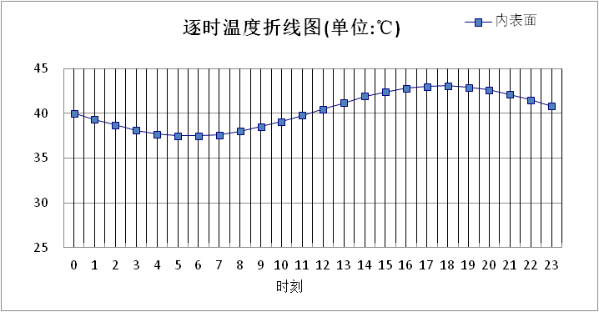

|  |  |  |  |  |  |  |  |  |  |  |  |
| --- | --- | --- | --- | --- | --- | --- | --- | --- | --- | --- | --- |
| 0:00 | 1:00 | 2:00 | 3:00 | 4:00 | 5:00 | 6:00 | 7:00 | 8:00 | 9:00 | 10:00 | 11:00 |
| 40.05 | 39.33 | 38.68 | 38.14 | 37.74 | 37.52 | 37.48 | 37.63 | 37.96 | 38.45 | 39.07 | 39.76 |
| 12:00 | 13:00 | 14:00 | 15:00 | 16:00 | 17:00 | 18:00 | 19:00 | 20:00 | 21:00 | 22:00 | 23:00 |
| 40.49 | 41.21 | 41.86 | 42.40 | 42.80 | 43.03 | 43.06 | 42.91 | 42.58 | 42.09 | 41.47 | 40.78 |

#### 自然通风房间：西向逐时温度

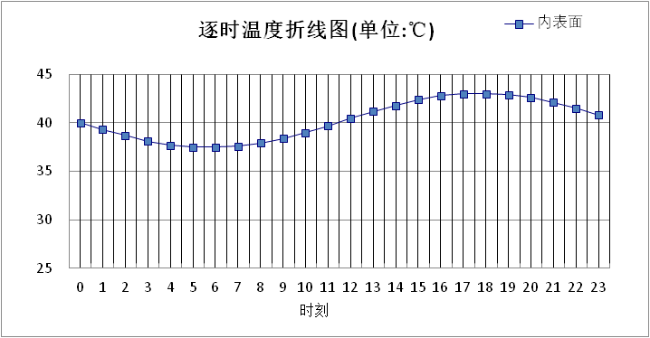

|  |  |  |  |  |  |  |  |  |  |  |  |
| --- | --- | --- | --- | --- | --- | --- | --- | --- | --- | --- | --- |
| 0:00 | 1:00 | 2:00 | 3:00 | 4:00 | 5:00 | 6:00 | 7:00 | 8:00 | 9:00 | 10:00 | 11:00 |
| 40.03 | 39.31 | 38.66 | 38.12 | 37.72 | 37.50 | 37.46 | 37.61 | 37.94 | 38.43 | 39.05 | 39.74 |
| 12:00 | 13:00 | 14:00 | 15:00 | 16:00 | 17:00 | 18:00 | 19:00 | 20:00 | 21:00 | 22:00 | 23:00 |
| 40.47 | 41.19 | 41.84 | 42.38 | 42.78 | 43.01 | 43.04 | 42.89 | 42.56 | 42.07 | 41.45 | 40.76 |

#### 自然通风房间：南向逐时温度

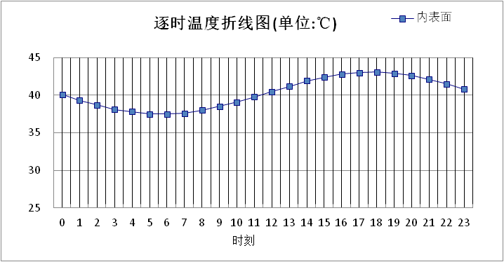

|  |  |  |  |  |  |  |  |  |  |  |  |
| --- | --- | --- | --- | --- | --- | --- | --- | --- | --- | --- | --- |
| 0:00 | 1:00 | 2:00 | 3:00 | 4:00 | 5:00 | 6:00 | 7:00 | 8:00 | 9:00 | 10:00 | 11:00 |
| 40.06 | 39.34 | 38.69 | 38.15 | 37.75 | 37.53 | 37.49 | 37.64 | 37.97 | 38.46 | 39.08 | 39.77 |
| 12:00 | 13:00 | 14:00 | 15:00 | 16:00 | 17:00 | 18:00 | 19:00 | 20:00 | 21:00 | 22:00 | 23:00 |
| 40.50 | 41.22 | 41.87 | 42.41 | 42.81 | 43.04 | 43.07 | 42.92 | 42.59 | 42.10 | 41.48 | 40.79 |

#### 自然通风房间：北向逐时温度

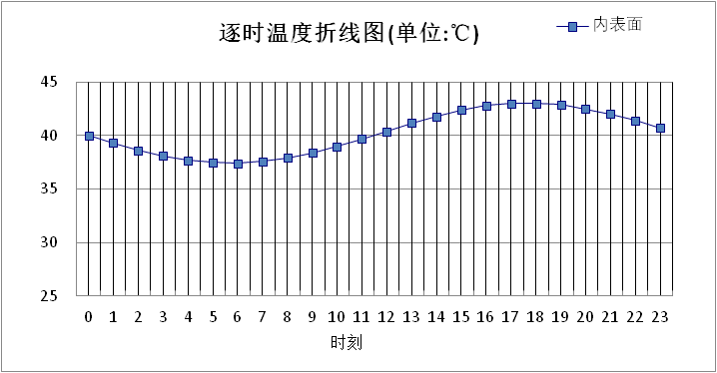

|  |  |  |  |  |  |  |  |  |  |  |  |
| --- | --- | --- | --- | --- | --- | --- | --- | --- | --- | --- | --- |
| 0:00 | 1:00 | 2:00 | 3:00 | 4:00 | 5:00 | 6:00 | 7:00 | 8:00 | 9:00 | 10:00 | 11:00 |
| 40.00 | 39.28 | 38.63 | 38.09 | 37.69 | 37.47 | 37.43 | 37.58 | 37.92 | 38.41 | 39.02 | 39.72 |
| 12:00 | 13:00 | 14:00 | 15:00 | 16:00 | 17:00 | 18:00 | 19:00 | 20:00 | 21:00 | 22:00 | 23:00 |
| 40.45 | 41.16 | 41.81 | 42.36 | 42.75 | 42.98 | 43.02 | 42.86 | 42.53 | 42.04 | 41.43 | 40.73 |

### 外墙构造二

|  |  |  |  |  |  |  |  |
| --- | --- | --- | --- | --- | --- | --- | --- |
| 材料名称 由外到内 | 厚度 | 差分 步长 | 导热 系数 | 蓄热 系数 | 修正 系数 | 热阻 | 热惰性 指标 |
| (mm) | (mm) | W/(m.K) | W/(㎡.K) | α | (㎡K)/W | D=R*S |
| 水泥砂浆 | 10 | 10.0 | 0.930 | 11.370 | 1.00 | 0.011 | 0.122 |
| 挤塑聚苯板(ρ=25-32) | 150 | 11.5 | 0.030 | 0.320 | 1.00 | 5.000 | 1.600 |
| 水泥砂浆 | 20 | 10.0 | 0.930 | 11.306 | 1.00 | 0.022 | 0.243 |
| 钢筋混凝土 | 240 | 12.6 | 1.740 | 17.200 | 1.00 | 0.138 | 2.372 |
| 水泥砂浆 | 20 | 10.0 | 0.930 | 11.370 | 1.00 | 0.022 | 0.245 |
| 各层之和∑ | 440 | － | － | － | － | 5.192 | 4.582 |
| 差分时间步长(分钟) | 5.0 | | | | | | |
| 外表面太阳辐射吸收系数 | 0.75 | | | | | | |
| 传热系数K=1/(0.16+∑R) | 0.19 | | | | | | |
| 重质/轻质 | 重质围护结构 | | | | | | |

#### 自然通风房间：东向逐时温度

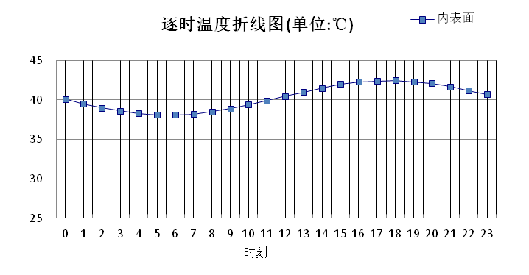

|  |  |  |  |  |  |  |  |  |  |  |  |
| --- | --- | --- | --- | --- | --- | --- | --- | --- | --- | --- | --- |
| 0:00 | 1:00 | 2:00 | 3:00 | 4:00 | 5:00 | 6:00 | 7:00 | 8:00 | 9:00 | 10:00 | 11:00 |
| 40.08 | 39.52 | 39.01 | 38.59 | 38.28 | 38.11 | 38.09 | 38.21 | 38.48 | 38.87 | 39.35 | 39.90 |
| 12:00 | 13:00 | 14:00 | 15:00 | 16:00 | 17:00 | 18:00 | 19:00 | 20:00 | 21:00 | 22:00 | 23:00 |
| 40.47 | 41.03 | 41.54 | 41.97 | 42.27 | 42.44 | 42.47 | 42.34 | 42.08 | 41.69 | 41.20 | 40.65 |

#### 自然通风房间：西向逐时温度

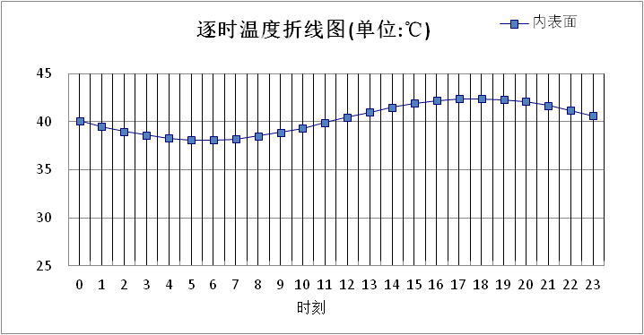

|  |  |  |  |  |  |  |  |  |  |  |  |
| --- | --- | --- | --- | --- | --- | --- | --- | --- | --- | --- | --- |
| 0:00 | 1:00 | 2:00 | 3:00 | 4:00 | 5:00 | 6:00 | 7:00 | 8:00 | 9:00 | 10:00 | 11:00 |
| 40.06 | 39.50 | 38.99 | 38.57 | 38.26 | 38.09 | 38.07 | 38.20 | 38.46 | 38.85 | 39.34 | 39.88 |
| 12:00 | 13:00 | 14:00 | 15:00 | 16:00 | 17:00 | 18:00 | 19:00 | 20:00 | 21:00 | 22:00 | 23:00 |
| 40.45 | 41.01 | 41.52 | 41.94 | 42.24 | 42.41 | 42.44 | 42.31 | 42.05 | 41.66 | 41.18 | 40.63 |

#### 自然通风房间：南向逐时温度

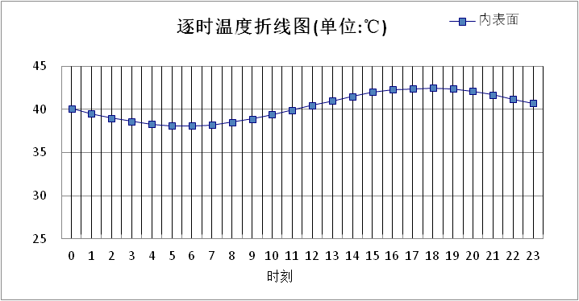

|  |  |  |  |  |  |  |  |  |  |  |  |
| --- | --- | --- | --- | --- | --- | --- | --- | --- | --- | --- | --- |
| 0:00 | 1:00 | 2:00 | 3:00 | 4:00 | 5:00 | 6:00 | 7:00 | 8:00 | 9:00 | 10:00 | 11:00 |
| 40.10 | 39.53 | 39.03 | 38.60 | 38.29 | 38.12 | 38.10 | 38.23 | 38.49 | 38.88 | 39.36 | 39.91 |
| 12:00 | 13:00 | 14:00 | 15:00 | 16:00 | 17:00 | 18:00 | 19:00 | 20:00 | 21:00 | 22:00 | 23:00 |
| 40.48 | 41.04 | 41.55 | 41.97 | 42.28 | 42.45 | 42.48 | 42.35 | 42.09 | 41.70 | 41.22 | 40.67 |

#### 自然通风房间：北向逐时温度

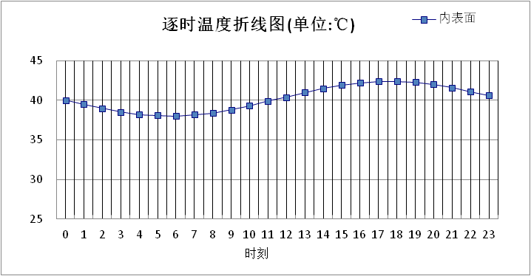

|  |  |  |  |  |  |  |  |  |  |  |  |
| --- | --- | --- | --- | --- | --- | --- | --- | --- | --- | --- | --- |
| 0:00 | 1:00 | 2:00 | 3:00 | 4:00 | 5:00 | 6:00 | 7:00 | 8:00 | 9:00 | 10:00 | 11:00 |
| 40.03 | 39.47 | 38.96 | 38.54 | 38.23 | 38.06 | 38.04 | 38.17 | 38.44 | 38.82 | 39.31 | 39.86 |
| 12:00 | 13:00 | 14:00 | 15:00 | 16:00 | 17:00 | 18:00 | 19:00 | 20:00 | 21:00 | 22:00 | 23:00 |
| 40.43 | 40.99 | 41.49 | 41.91 | 42.22 | 42.39 | 42.41 | 42.29 | 42.02 | 41.63 | 41.15 | 40.60 |

## 热桥柱构造

### 热桥柱构造一

|  |  |  |  |  |  |  |  |
| --- | --- | --- | --- | --- | --- | --- | --- |
| 材料名称 由外到内 | 厚度 | 差分 步长 | 导热 系数 | 蓄热 系数 | 修正 系数 | 热阻 | 热惰性 指标 |
| (mm) | (mm) | W/(m.K) | W/(㎡.K) | α | (㎡K)/W | D=R*S |
| 水泥砂浆 | 20 | 10.0 | 0.930 | 11.370 | 1.00 | 0.022 | 0.245 |
| 挤塑聚苯乙烯泡沫塑料（带表皮） | 20 | 10.0 | 0.030 | 0.340 | 1.20 | 0.556 | 0.227 |
| 水泥砂浆 | 20 | 10.0 | 0.930 | 11.370 | 1.00 | 0.022 | 0.245 |
| 钢筋混凝土 | 200 | 12.5 | 1.740 | 17.200 | 1.00 | 0.115 | 1.977 |
| 石灰砂浆 | 20 | 10.0 | 0.810 | 10.070 | 1.00 | 0.025 | 0.249 |
| 各层之和∑ | 280 | － | － | － | － | 0.738 | 2.941 |
| 差分时间步长(分钟) | 5.0 | | | | | | |
| 外表面太阳辐射吸收系数 | 0.75 | | | | | | |
| 传热系数K=1/(0.16+∑R) | 1.13 | | | | | | |
| 重质/轻质 | 重质围护结构 | | | | | | |

#### 自然通风房间：东向逐时温度

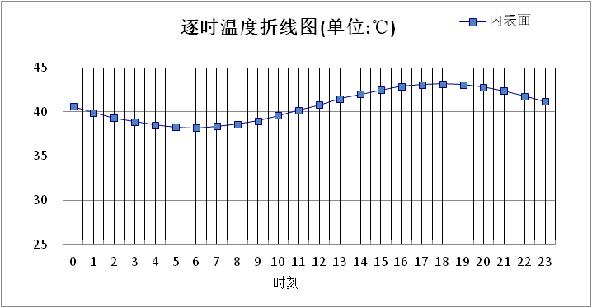

|  |  |  |  |  |  |  |  |  |  |  |  |
| --- | --- | --- | --- | --- | --- | --- | --- | --- | --- | --- | --- |
| 0:00 | 1:00 | 2:00 | 3:00 | 4:00 | 5:00 | 6:00 | 7:00 | 8:00 | 9:00 | 10:00 | 11:00 |
| 40.56 | 39.92 | 39.34 | 38.86 | 38.50 | 38.29 | 38.24 | 38.35 | 38.63 | 39.05 | 39.58 | 40.20 |
| 12:00 | 13:00 | 14:00 | 15:00 | 16:00 | 17:00 | 18:00 | 19:00 | 20:00 | 21:00 | 22:00 | 23:00 |
| 40.84 | 41.47 | 42.04 | 42.53 | 42.89 | 43.11 | 43.16 | 43.05 | 42.78 | 42.36 | 41.82 | 41.20 |

#### 自然通风房间：西向逐时温度

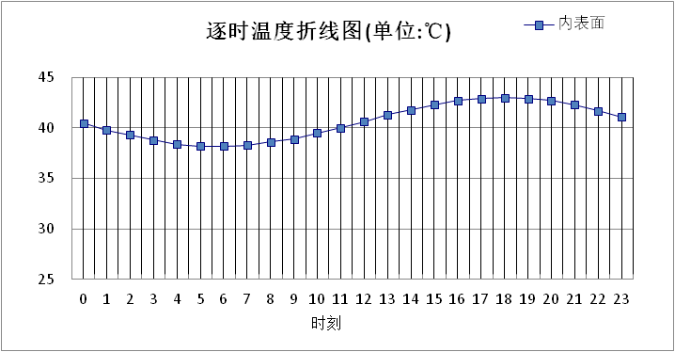

|  |  |  |  |  |  |  |  |  |  |  |  |
| --- | --- | --- | --- | --- | --- | --- | --- | --- | --- | --- | --- |
| 0:00 | 1:00 | 2:00 | 3:00 | 4:00 | 5:00 | 6:00 | 7:00 | 8:00 | 9:00 | 10:00 | 11:00 |
| 40.47 | 39.84 | 39.27 | 38.79 | 38.44 | 38.23 | 38.18 | 38.29 | 38.55 | 38.95 | 39.45 | 40.03 |
| 12:00 | 13:00 | 14:00 | 15:00 | 16:00 | 17:00 | 18:00 | 19:00 | 20:00 | 21:00 | 22:00 | 23:00 |
| 40.65 | 41.26 | 41.83 | 42.31 | 42.69 | 42.93 | 43.01 | 42.92 | 42.66 | 42.25 | 41.72 | 41.12 |

#### 自然通风房间：南向逐时温度

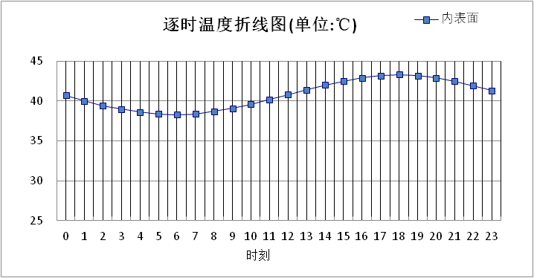

|  |  |  |  |  |  |  |  |  |  |  |  |
| --- | --- | --- | --- | --- | --- | --- | --- | --- | --- | --- | --- |
| 0:00 | 1:00 | 2:00 | 3:00 | 4:00 | 5:00 | 6:00 | 7:00 | 8:00 | 9:00 | 10:00 | 11:00 |
| 40.66 | 40.02 | 39.44 | 38.95 | 38.59 | 38.38 | 38.32 | 38.43 | 38.69 | 39.09 | 39.60 | 40.19 |
| 12:00 | 13:00 | 14:00 | 15:00 | 16:00 | 17:00 | 18:00 | 19:00 | 20:00 | 21:00 | 22:00 | 23:00 |
| 40.82 | 41.45 | 42.03 | 42.54 | 42.93 | 43.18 | 43.25 | 43.16 | 42.89 | 42.47 | 41.93 | 41.31 |

#### 自然通风房间：北向逐时温度

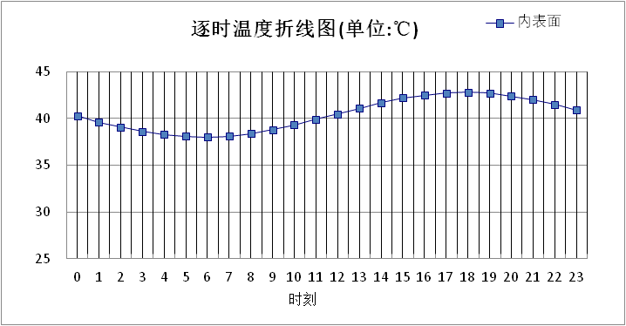

|  |  |  |  |  |  |  |  |  |  |  |  |
| --- | --- | --- | --- | --- | --- | --- | --- | --- | --- | --- | --- |
| 0:00 | 1:00 | 2:00 | 3:00 | 4:00 | 5:00 | 6:00 | 7:00 | 8:00 | 9:00 | 10:00 | 11:00 |
| 40.27 | 39.64 | 39.08 | 38.61 | 38.26 | 38.07 | 38.02 | 38.14 | 38.41 | 38.81 | 39.32 | 39.90 |
| 12:00 | 13:00 | 14:00 | 15:00 | 16:00 | 17:00 | 18:00 | 19:00 | 20:00 | 21:00 | 22:00 | 23:00 |
| 40.51 | 41.12 | 41.68 | 42.16 | 42.52 | 42.74 | 42.80 | 42.70 | 42.43 | 42.02 | 41.50 | 40.90 |

# 验算结论

## 自然通风房间

|  |  |  |  |  |
| --- | --- | --- | --- | --- |
| 类型 | 构造 | 最高温度(℃) | 限值(℃) | 结论 |
| 屋顶 | 上:屋顶构造一 | 42.42 | 45.30 | 满足 |
| 外墙 | 东:外墙构造一 | 43.07 | 45.30 | 满足 |
| 西:外墙构造一 | 43.05 | 45.30 | 满足 |
| 南:外墙构造一 | 43.08 | 45.30 | 满足 |
| 北:外墙构造一 | 43.02 | 45.30 | 满足 |
| 东:外墙构造二 | 42.47 | 45.30 | 满足 |
| 西:外墙构造二 | 42.44 | 45.30 | 满足 |
| 南:外墙构造二 | 42.48 | 45.30 | 满足 |
| 北:外墙构造二 | 42.41 | 45.30 | 满足 |
| 热桥柱 | 东:热桥柱构造一 | 43.16 | 45.30 | 满足 |
| 西:热桥柱构造一 | 43.01 | 45.30 | 满足 |
| 南:热桥柱构造一 | 43.25 | 45.30 | 满足 |
| 北:热桥柱构造一 | 42.80 | 45.30 | 满足 |